关于钱江水利开发股份有限公司
广东分公司办公场所装修比选的公告

鉴于钱江水利开发股份有限公司广东分公司（以下简称“广东分公司”或“公司”）业务发展及员工队伍壮大需求，需对公司新租赁的办公场所（广州市天河区天寿路31号401内自编13单元）进行装修，现就我公司“江河大厦413房室内装修工程”的施工单位进行比选，欢迎前来报价。项目情况及有关要求如下：
一、项目实施单位
钱江水利开发股份有限公司广东分公司
二、项目内容
（一）项目名称：江河大厦413房室内装修工程；
（二）工期：40天以内（具体以签订合同开始计算）；
（四）装修内容：包括原有装饰拆除、玻璃隔墙、墙面油漆、木门安装、强弱电敷设、办公家具制作安装等；（详见布置图及工程量清单）
三、服务期
开工日期起40个日历天。
四、项目最高限价
16万元
五、供应商资格要求
（一）施工企业需具备类似室内装修项目的经营；
（二）具备良好的市场信誉，最近五年无违法和重大违规执业行为，没有处于被责令停业、破产和财产被接管、冻结的状态，在政府采购活动中没有严重违法失信行为记录；
六、报价要求
投标单位根据服务要求对项目进行一次报价，报价后不得更改。
七、响应文件要求
按本邀请书附件要求制作响应文件，响应文件包括报价表、营业执照复印件或其他与本项目相关的行业资质证明、认证证书，并加盖公章，响应文件须在响应截止时间之前递交，同时提供电子文件，发送至1753073453@qq.com。
八、中标原则
采购人将根据综合评分法选择供应商。
如有意向，请于响应截止时间前向钱江水利开发股份有限公司广东分公司递交响应文件。
九、响应截止时间
2024年7月22日17：00

联系人：周栋杰
电 话：17681843990
邮 箱：1753073453@qq.com
采购人：钱江水利开发股份有限公司广东分公司
地 址：广东省广州市天河区江河大厦4楼405室

附 件：1.钱江水利开发股份有限公司江河大厦405房
室内装修工程报价表
2.评分细则
3.平面布置方案及工程量清单

钱江水利开发股份有限公司广东分公司
2024年7月17日

附件1

钱江水利开发股份有限公司
江河大厦413房室内装修工程报价表

投标人 | 项目报价 | 备注（如附加条件）

投标人名称(盖章)：
年 月 日
投标采购要求：
1、投标文件递交包括投标报价表（盖公章）以及单位营业执照副本复印件或其他与本项目相关的行业资质证明、认证证书。
2、本次投标在符合采购需求、质量和服务相等的前提下，采用综合评分法选定成交供应商；
3、中标结果的通知：采购人将以电子邮件形式通知被投标方投标结果。

附件2
评分细则
序号 | 类别 | 评分项目 | 评分规则
1 | 商务 | 价格分（70分） | 以全部有效投标人的最低报价为评标基准价，投标报价每高于评标基准价的1%扣除1分，扣分保留一位小数，以此类推，直至扣完为止。
2 | 商务 | 类似业绩（10分） | 投标单位两年内已完成的类似装修工程项目业绩（提供合同复印件或证明材料），每提供一项得2分，最高10分。
3 | 技术 | 工程管理目标（10分） | 根据投标单位对本项目的质量、进度、安全目标的针对性、合理性、科学性进行评价。优秀：8分≤得分≤10分；良好：5分≤得分≤8分；一般：0分≤得分≤5分。
4 | 技术 | 施工部署方案及安全、质量管理保证措施（10分） | 根据投标单位的施工部署方案及安全、质量管理保证措施的针对性、合理性与科学性，施工方案与项目特征的吻合程度及是否突出本工程的工艺难点，以及管理制度、管理流程的完善程度等进行评价。优秀：8分≤得分≤10分；良好：5分≤得分≤8分；一般：0分≤得分≤5分。

附件3
平面布置方案及工程量清单
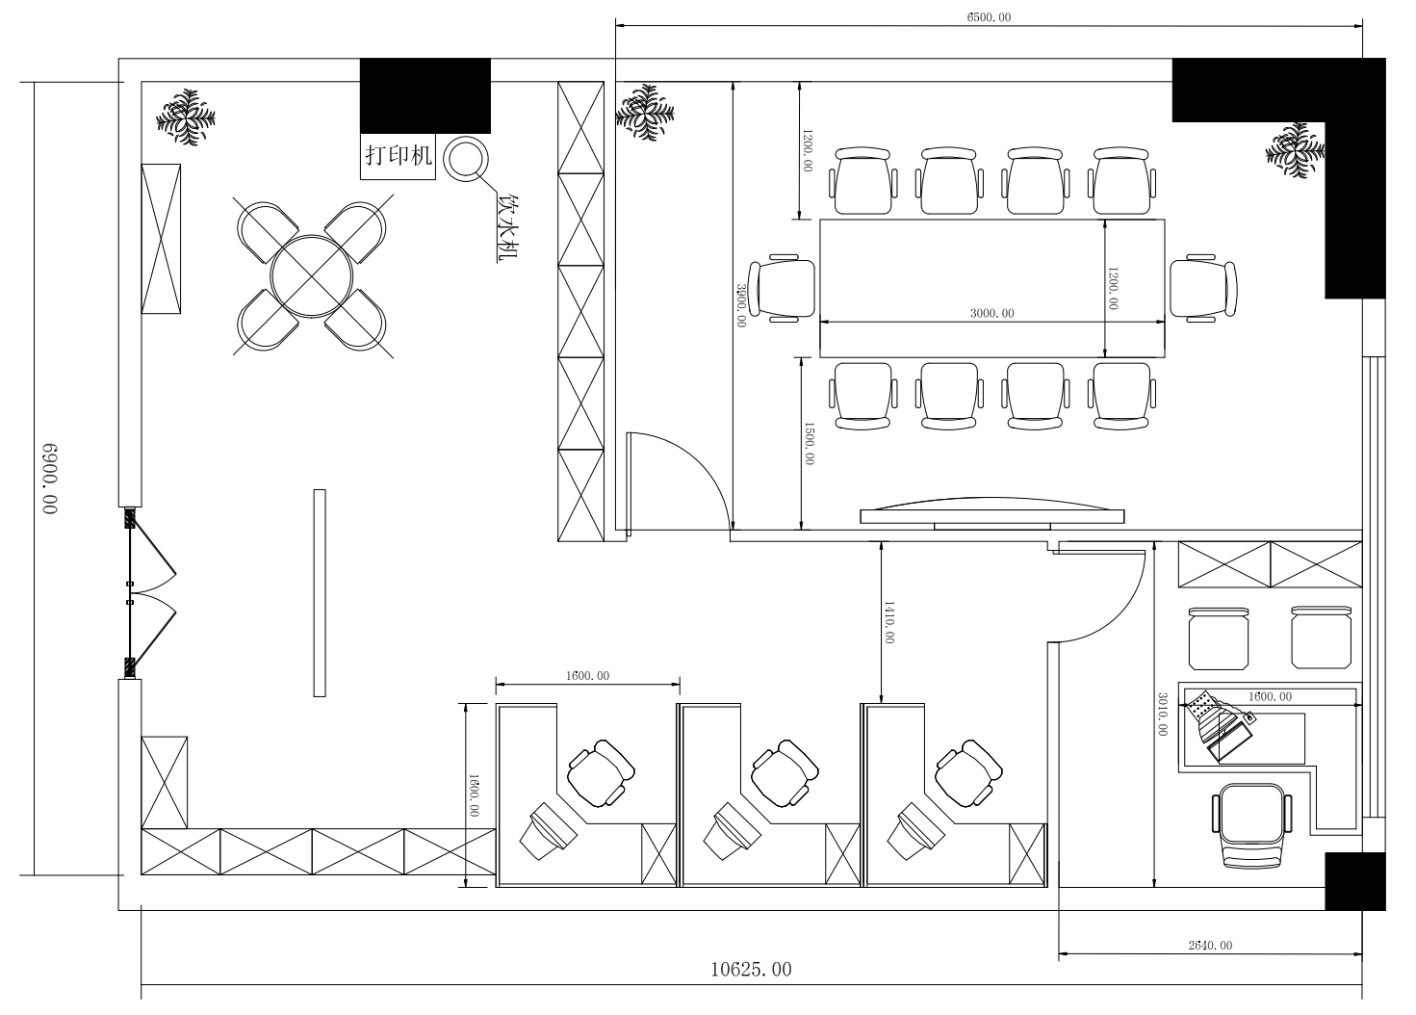

工程名称：江河大厦413房装修改造工程项目
序号 | 项目名称 | 单位 | 工程量 | 备注
一 | 拆除工程部分
1 | 拆除原有屏风（1800*1800） | 套 | 8 | 含搬运
2 | 拆除原有文件柜（其中7个重新安装） | 个 | 16 | 含搬运
3 | 拆除原有入门屏风 | 个 | 1 | 含搬运清理
4 | 轻质砖修补原总配电箱墙壁 | 项 | 1 | 含修补抹灰、油漆
5 | 拆除空调排水管重新安装 | 项 | 1 | 含搬运清理
二 | 玻璃隔墙、油漆及门工程部分
1 | 84款铝合金钢化玻璃隔墙 | ㎡ | 32.45 | 6+6中空百叶
2 | 铝合金包边生态环保木门 | 扇 | 2 | 含门锁五金
3 | 墙面修补及刷立邦环保乳胶漆 | ㎡ | 85 | 刷二遍
4 | 公司名称（不锈钢牌）制作安装 | 块 | 1 | 办公室门头安装
5 | 办公室名称亚克力标志牌 | 块 | 2 | 300*140
6 | 大门移动式密码锁 | 套 | 1
7 | 入户屏风背景板制作安装 | ㎡ | 4 | 轻钢、夹板底双面制作
8 | 双面定制烤漆钢化玻璃及安装 | ㎡ | 8 | 6㎜烤漆钢化玻璃
9 | 定制不锈钢边框及安装 | 米 | 8 | 含机械压边加工
10 | 背景板公司名称制作及安装 | 组 | 1 | 亚克力
三 | 强弱电及空调工程部分
1 | 强电插座布线（含打印机、饮水机）安装 | 位 | 16 | ZR-BV2.5
2 | 调整照明灯位置、增加控制回路 | 位 | 3 | ZR-BV2.5
3 | 会议室5吋天花筒灯 | 个 | 4 | 含控制线路
4 | 3吋射灯 | 个 | 3
5 | 增加控制开关回路 | 位 | 4 | ZR-BV2.5
6 | 原照明灯盘调整位置安装 | 个 | 10
7 | 网络布线安装 | 位 | 7 | 含套管模块水晶头
8 | 网络线布线延长至405房 | 位 | 7
9 | 电话线布线至405房 | 条 | 4
10 | 空调插座布线安装 | 位 | 1 | ZR-BV4㎜
11 | 空调机（1.5匹） | 台 | 1 | 格力变频冷暖
四 | 办公家私、会议系统部分
1 | 中班台 | 套 | 1 | 1600*800*750
2 | 中班椅 | 张 | 1 | 常规办公椅
3 | 接待椅子 | 张 | 2 | 常规办公椅
4 | 办公卡座 | 套 | 3 | 1600*600
5 | 办公椅子 | 张 | 3 | 常规办公椅
6 | 办公卡位文件柜（按位置定制） | 个 | 3 | 1500*1600*2000
7 | 会议桌 | 张 | 1 | 3000*1200*750
8 | 会议椅子 | 张 | 10 | 常规办公椅
9 | 文件定制柜（按位置定制） | 组 | 1 | 1275*400*1800
10 | 文件定制柜（按位置定制） | 组 | 1 | 1625*400*2385
11 | 茶水柜 | 组 | 1 | 1190*406*770
12 | 文化展示柜 | 组 | 2 | 1300*340*2260
13 | 会议室党建文化墙 | 组 | 1
14 | 视频会议系统一体机 | 套 | 1 | 86寸视频会议系统显示器
 | 小计：
五 | 其他部分
1 | 绿色植物（大盆栽） | 盆 | 4
2 | 文化展示柜（小盆栽） | 盆 | 12
3 | 材料运输费 | 项 | 1
4 | 材料二次搬运费 | 项 | 1
5 | 完工垃圾清理卫生 | 项 | 1

